**安装笔记**

打开网页http://www.sagemath.org/ 点击download 7.3

选用清华大学的服务器 点sage 7.2.ova 开始下载。

下载后，出现以下问题：

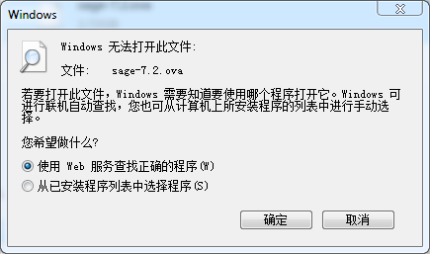

# 于是下载VirtualBox

打开网站https://www.virtualbox.org/wiki/Downloads

点击**VirtualBox 5.1.4 for Windows hosts** [x86/amd64](http://download.virtualbox.org/virtualbox/5.1.4/VirtualBox-5.1.4-110228-Win.exe)

然后安装

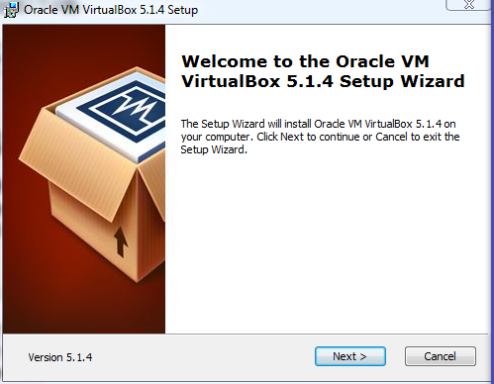

然后将sagemath导入

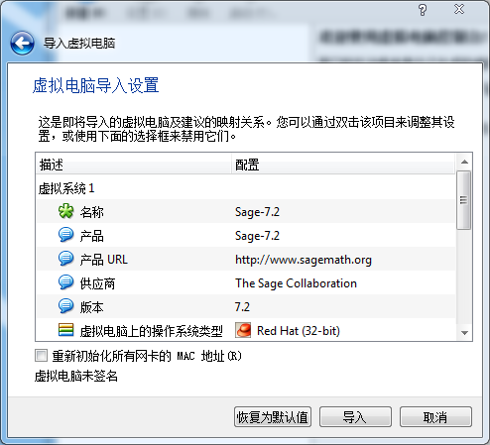

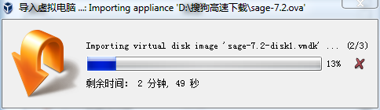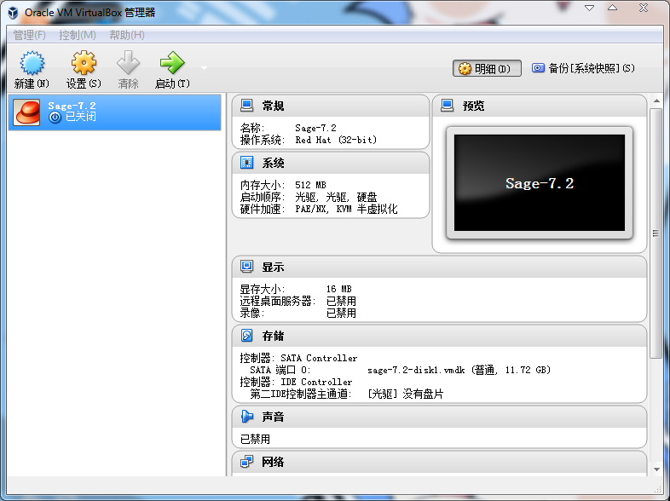

完成。

**A**